
2019年祁县二中期中考试试题
一、单选题
1．下列关于内环境的成分及理化性质的叙述,错误的是 （ ）
A.神经递质、血浆蛋白和抗体都是内环境的成分
B.内环境的稳态是指内环境的理化性质保持相对稳定的状态
C.Na⁺ 主要维持细胞外液渗透压，K⁺ 主要维持细胞内液渗透压
D.人体剧烈运动过程中虽然产生较多的乳酸,但不会引起血浆pH 明显下降
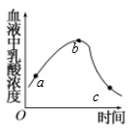
2．如图表示某人从初进高原到完全适应，其体内血液中乳酸浓度的变化曲线，下列对ab段和bc段变化原因的分析，正确的是（）
A.ab段上升是因为人初进高原，呼吸频率加快造成的
B.bc段下降的原因：一是乳酸被血液中的缓冲物质转化为其他物质；二是造血功能逐渐增强，红细胞数量增多
C.ab段上升是因为此段时间内，人体只进行厌氧呼吸，产生大量的乳酸进入血液
D.ab段产生的乳酸，在bc段与Na₂CO₃反应
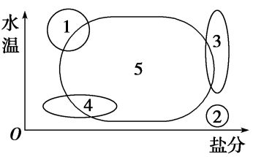
3．稳态对于维持正常的生命活动非常重要，如图为5种鱼对水温和含盐量的忍受程度。这些鱼分别分布在北极海域、热带湖泊和全球的是( )
A.2、1、5 B.5、3、2
C.3、4、2 D.1、2、3
4．根据图中人体器官模型，判断下列说法不正确的是（）
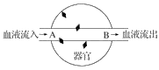
A．如果器官为下丘脑，则CO₂浓度A处低于B处
B．如果器官为肝脏，则饥饿时血糖浓度A处低于B处
C．如果器官为肾脏，则尿素的浓度A处低于B处
D．如果器官为胰脏，则饭后胰岛素浓度A处低于B处
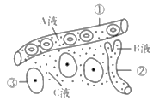
5．下图是人体局部内环境示意图，有关叙述正确的是（ ）
A．①和②结构的细胞所处的内环境相同
B．长期营养不良会使C液量减少
C．正常情况下C液处CO₂浓度高于A液处
D．丙酮酸氧化分解的过程发生在C液中
6．图为人体细胞内液与细胞外液进行物质交换过程的示意图，有关叙述正确的是：
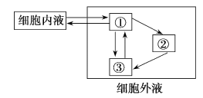
A．①〜③分别代表血液、淋巴和组织液
B．细胞外液是机体进行正常细胞代谢的主要场所
C．淋巴细胞和吞噬细胞可存在于②中
D．蛋白质长期供应不足，①处的液体会减少
7．下列关于人体内环境的描述中，错误的是（ ）
A．血浆的主要成分包括水、葡萄糖、血红蛋白和激素等
B．抗原与抗体的特异性结合发生在内环境中
C．反馈调节在稳态维持中具有重要作用
D．老人骨质疏松与内环境的稳态失衡有一定的关系
8．下列关于人体激素的叙述，不正确的是（ ）
A.激素和酶都具有高效性
B.能合成酶的细胞不一定能合成激素，能合成激素的细胞也不一定能合成酶
C.激素只作用于相应的靶器官、靶细胞
D.神经系统的某些结构也可以释放激素
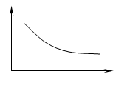
9．下列关于正常人体内环境稳态的调节，前者随后者变化的情况与图中曲线走势不相符的是( )
A.细胞外液渗透压－饮水量
B.T淋巴细胞数量－HIV数量
C.胰岛素浓度－血糖浓度
D.促性腺激素浓度－性激素浓度
10．下面是与促胰液素发现过程有关的四个实验，有关分析错误的是（ ）
①稀盐酸→小肠肠腔→胰腺分泌胰液
②稀盐酸→静脉血液→胰腺不分泌胰液
③稀盐酸→小肠肠腔（去除神经）→胰腺分泌胰液
④小肠黏膜+稀盐酸+沙子制成提取液→静脉血液→胰腺分泌胰液
A.促胰液素是人们发现的第一种激素，是由胰腺分泌的
B.要证明胰液分泌还受不受神经的调节应该再设计实验继续探究
C.①②对比说明胰液分泌不是稀盐酸直接作用于胰腺的结果
D.①②③④对比说明胰液分泌受小肠黏膜产生的某种物质的调节
11．如图为某种营养物质在血液中含量的变化曲线，对该图的相关叙述中错误的是（ ）

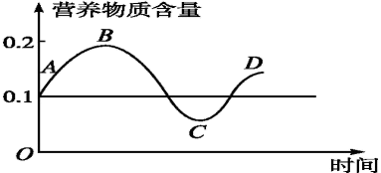
A.此营养物质是葡萄糖，因为其在血液中的质量分数为0.8-1.2g/L
B.AB段上升的主要原因是消化吸收
C.由于血糖被用于氧化分解等途径而使BC段显著下降
D.CD段逐渐上升是由于肝糖原和肌糖原分解，产生的葡萄糖进入血液
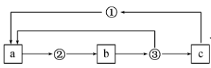
12．如图为激素的分泌调节示意图，其中a、b和c表示人体内三种内分泌腺，①、②和③表示三种不同的激素。下列叙述错误的是
A.由图分析，激素分泌存在分级调节和反馈调节
B.若图中③为性激素，则激素②是促性腺激素
C.人受寒冷刺激时，c的体温调节中枢兴奋，激素③含量增加
D.当饮食过咸时，c还能释放大量抗利尿激素.以维持机体水平衡
13．下列关于下丘脑相关的叙述，正确的有几项
①下丘脑对垂体的调控，是通过分泌各种促激素释放素实现的
②下丘脑可作为效应器分泌和释放抗利尿激素
③下丘脑中有参与水盐调节的中枢
④下丘脑可作为渗透压感受器感受机体渗透压的变化
⑤下丘脑有许多维持生命必要的中枢
⑥下丘脑中的某些细胞能传导兴奋
A．1 项 B．2 项 C．3 项 D．4 项
14．下列关于抗体的说法正确的是
A.抗体的化学本质主要是蛋白质，少部分是RNA
B.抗体既能作用于细胞外的抗原，又能作用于细胞内的抗原
C.人体的抗体主要分布在血清中，在组织液和外分泌液中也有
D.浆细胞和记忆细胞都能分泌抗体
15．下列有关人体内环境及其稳态的描述，正确的是( )
A．氧气、抗体、神经递质、血红蛋白都出现在细胞外液中
B．在炎热的夏季，为了维持体温的恒定人体的散热大于产热
C．花粉等过敏原引起毛细血管的通透性增加可能引起病人组织水肿
D．在正常情况下，内环境的各项理化性质是保持不变的
16．“柯萨奇”病毒可引起“胃肠感冒”,患者常出现呕吐和发热等症状.叙述正确的是
A．病毒进入胃部后引起胃体肌肉收缩属于条件反射
B．T细胞、B细胞、浆细胞和效应T细胞都能特异性识别该病毒
C．机体消灭“柯萨奇”病毒体现了免疫系统的监控和清除功能
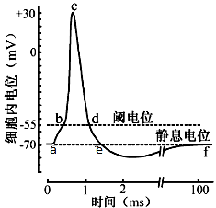
D．机体发热说明下丘脑的体温调节能力是有限的
17．如图是某神经纤维动作电位的模式图，下列叙述正确的是
A.K⁺的大量内流是神经纤维形成静息电位的主要原因
B.bc段Na⁺大量内流，需要载体蛋白的协助，并消耗能量
C.cd段Na⁺通道多处于关闭状态，K⁺通道多处于开放状态
D.在ef段细胞内的Na＋浓度高于细胞外
18．下列与反射弧和反射有关的叙述。错误的是（ ）
A.效应器的活动包括腺体分泌和肌肉收缩
B.效应器的结构受到损伤会影响反射活动的完成
C.直接刺激传入神经不能引起反射活动
D.同一反射弧中感受器的兴奋与效应器的反应同时发生
19．种子萌发的过程中，在赤霉素的诱导下，胚乳的糊粉层中会大量合成α－淀粉酶，此过程会受到脱落酸的抑制。下列相关叙述正确的是( )
A．在种子萌发的过程中这两种激素是拮抗关系
B．赤霉素与生长素作用机理相同，可以互相代替
C．赤霉素能够直接催化胚乳中淀粉的水解
D．在保存种子的过程中应尽量降低脱落酸含量
20．下列有关植物的激素调节的说法，不正确的是( )
A.同一植物的根、芽、茎对生长素敏感的程度为根＞芽＞茎
B.赤霉素和细胞分裂素分别通过促进细胞分裂和细胞伸长，从而促进植物生长
C.种子内脱落酸与赤霉素的比值，休眠时比萌发时高
D.植物体各个部位均能合成乙烯，乙烯具有促进果实成熟的作用
21．下列有关植物激素及植物生长调节剂应用的叙述，合理的是
A．在农业生产上，施用生长调节剂时，只须考虑处理的部位和浓度大小即可
B．果树剪枝、棉花摘心是受生长素能促进生长的启发，去除顶芽有利于侧芽产生生长素
C．生长素能促进插条生根，不同浓度的生长素促进插条生根效果不同
D．对生长期芦苇用赤霉素溶液或赤霉菌培养基滤液喷施可使其纤维长度增加
22．下列关于植物激素的叙述中，正确的有几项（ ）
①植物体内不同的腺体能够分泌不同的激素，脱落酸能促进叶片和果实的衰老与脱落
②生长素具有极性运输的特点，缺乏氧气会影响植物体内生长素的极性运输
③乙烯可以促进苹果和香蕉等果实的生长发育和成熟
④植物激素能够给细胞传达一种调节代谢的信息
⑤植物横放状态下茎的弯曲生长体现了生长素的两重性
⑥植物激素的形成可体现基因对生物性状的间接控制
⑦用适宜浓度的生长素溶液处理番茄的花就能得到无子番茄
A．②④⑥ B．③⑤⑦ C．②④⑦ D．①③⑥
23．下列有关植物生长素发现及应用的叙述中，正确的是
A．燕麦胚芽鞘中生长素的极性运输与光照方向无关
B．顶芽生长占优势时侧芽生长素的合成受到抑制
C．温特的实验中生长素从胚芽鞘尖端基部进入琼脂块的方式是主动运输
D．在太空失重状态下植物激素不能进行极性运输，根失去向地生长的特征
24．下列关于种群和群落的叙述，正确的是
A．蝗虫的捕食会改变水稻的丰富度
B．理想条件下，影响种群数量增长的因素主要是环境容纳量
C．春天竹林中的竹笋、竹子有高有低，体现了其垂直结构
D．漳河近岸区和湖心区不完全相同的生物分布，构成群落的水平结构
25．下列有关种鲜密度或物种丰离度调査的叙述，错误的是（ ）
A．调查物种丰富度时若对不认识的物种不统计，将导致调查结果偏小
B．可用样方法和取样器取样法调查草地中某单子叶植物的种群密度
C．调查酵母菌种群密度时，取样前没有振荡可能使结果偏小
D．动物被捕获一次后较难觅新捕获，会导致标志重捕法调查的种群密度偏大
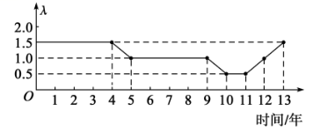
26．科学家对某种群的数量进行了13年的连续研究，结果如下图所示（λ表示该种群数量是 一年前种群数量的倍数）。下列分析正确的是
A．前4年间，该种群数量相对稳定，年龄组成为稳定型
B．第4年到第5年间，该种群数量不断下降
C．第5年到第9年间，该种群数量达到K值并保持相对稳定
D．从第11年开始该种群数量不断上升，到第13年达到K值
27．三图分别表示两种生物种群随时间推移而发生的数量变化。那么甲、乙、丙三图表示的关系依次是（ ）
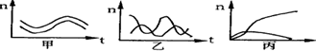
A．竞争、捕食、共生 B．共生、捕食、竞争
C．共生、竞争、捕食 D．捕食、竞争、共生
28．说明生物群落在垂直方向上具有分层现象的是
A．森林中有乔木层、灌木层和草本层 B．森林中树木的间隙中有较多的灌木和草丛
C．一片竹林中竹子高矮不一 D．鹿群中有的鹿高，有的鹿矮
29．为探究培养液中酵母菌种群数量的动态变化，某同学进行了如下操作：
①把酵母菌培养液放置在适宜的环境中培养，每天在相同时间取样计数，连续 7 天
②静置一段时间后，用吸管从锥形瓶中吸取培养液
③制片时，先用吸管滴加样液，再将盖玻片放在计数室上
④用滤纸吸去血细胞计数板边缘多余的培养液
⑤待酵母菌沉降到计数室底部，将计数板放在载物台中央，在显微镜下观察、计数
其中正确的操作有（）
A.1 项 B.2 项 C.3 项 D.4 项
30．下列有关实验的叙述，不正确的是
A．“探究酵母菌细胞呼吸的方式”的实验不需要设置蒸馏水培养的对照组
B．“探究2-4-D对插条生根的最适浓度”的预实验需设置蒸馏水培养的对照组
C．“探究培养液中酵母菌种群数量的变化”的实验需设置蒸馏水培养的对照组
D．“同时验证H₂O₂酶具有催化作用和高效性”的实验需设置蒸馏水处理的对照组
第II卷（非选择题)
请点击修改第II卷的文字说明

二、非选择题
31．Ⅰ.图中的图Ⅰ是缩手反射相关结构图，图Ⅱ是图Ⅰ中某一结构的亚显微结构模式图, 图Ⅲ表示离体神经纤维受到刺激时膜内外电荷的分布情况。请据图回答：
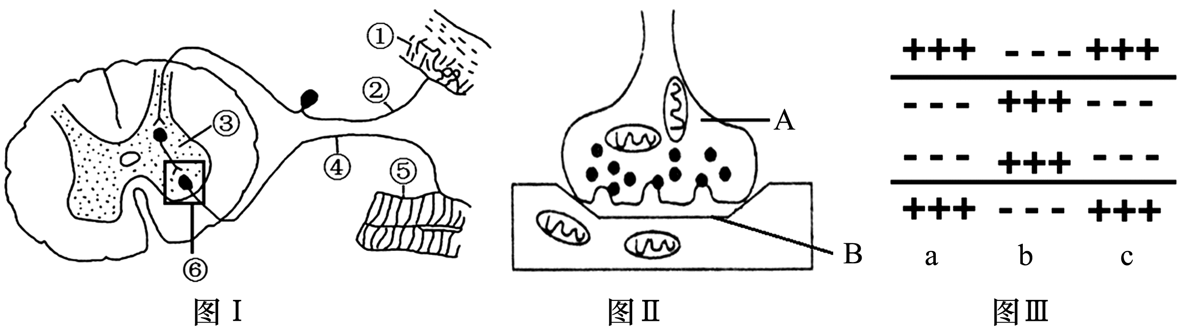
（1）图Ⅰ中①表示的结构是________，图Ⅱ是图Ⅰ中________(填数字)的亚显微结构放大模式图，图Ⅱ中的 B 是下一个神经元的____________________膜。
（2）如图Ⅰ，兴奋通过突触的传递速度比在神经纤维上的传导速度要_______(快、慢)得多。图Ⅱ中兴奋在神经元之间传递的方向只能是__________（用A、B及箭头表示），原因是_________________________________________________________。
（3）图Ⅲa、b、c中，兴奋部位是_______。在兴奋部位和相邻的未兴奋部位之间，由于电位差的存在而发生电荷移动，这样就形成了________________。
（4）有同学说神经递质都是有机物，你认为__________（填“正确”或“错误”）。突触后膜上的“受体”与相应神经递质结合，会引起图Ⅱ中 B 细胞产生____________，使突触后膜的电位发生变化。
Ⅱ.将幼小植株在适宜条件下横放，一段时间以后，茎弯曲向上生长，根弯曲向下生长，结果如图中的图Ⅰ所示。图Ⅱ是生长素浓度对该植株不同器官的作用图解，请回答下面的问题：
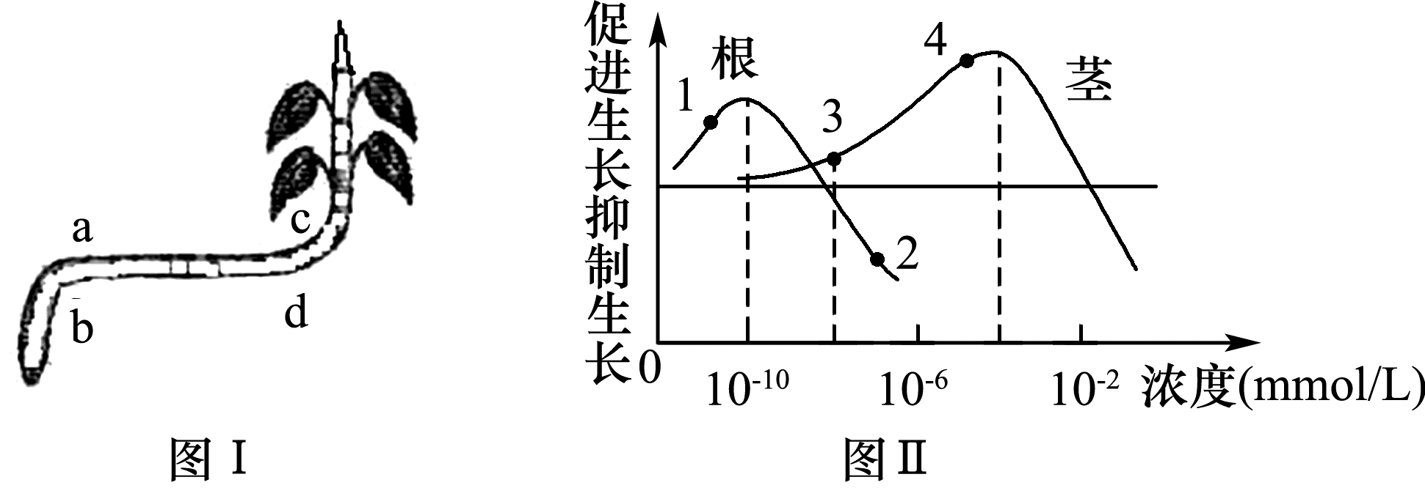

（5）现已测得图Ⅰ中a、b、c、d四点生长素浓度（见图Ⅱ中的4个点），其中b、c两点生长素浓度应分别对应于图Ⅱ中的______、_____点（填数字标号）。
（6）图Ⅱ所示生长素既能______________，也能____________，表现出__________性。
32．下丘脑在人体生理调节过程中发挥着重要作用。请据图回答问题(甲、乙、丙、丁为人体内某种结构或细胞，A、B、C、D为激素)。
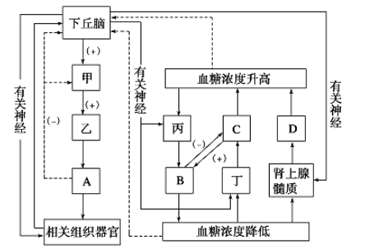
(1) 受寒冷刺激时，皮肤冷觉感受器对钠离子的通透性增强，膜电位将变为______________。在体温调节中枢的突触中，信号转换的一般方式是____________ 。当人体处于寒冷环境中时，图中激素A在血液中的含量明显升高,其靶细胞是______________,同时激素D __________(填名称)分泌也增多，并且骨骼肌产生不自主战栗。
(2)当人体内的血糖浓度降低时，丁可以直接感知血糖浓度的变化，也可以接受下丘脑的控制，通过有关神经作用使分泌的_______________(填激素名称)增多,同时激素D也增多。该过程的调节方式为 _________________。
(3)激素B的生理作用为：促进组织细胞加速__________________葡萄糖，从而降低血糖。
(4)如果血液中物质A的含量过高，会抑制下丘脑和甲的分泌活动，这种调节作用称为__________。
33．如图表示人体内淋巴细胞的分化及部分免疫过程，m代表场所，其余字母表示细胞或细胞产物。请据图回答：
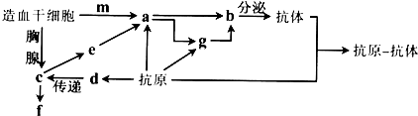
(1)m代表的场所是________，d代表________细胞，e代表 ____________。
(2)在体液免疫过程中未被消灭的某些病毒可侵入宿主细胞，此时，图中____(物质)不能
进入宿主细胞与病毒结合，要消灭宿主细胞中的病毒，要靠___免疫，即图中的____(填字母)细胞与靶细胞特异性结合，使靶细胞裂解，图中___（填字母）细胞不能识别病原体。
(3)当入侵的病毒被消灭之后，人体在很长时间内能够保持对这种抗原的记忆，当再接触这种抗原时，图中________(填字母)细胞能迅速增殖分化，形成浆细胞。
(4)如果图中所示的抗原为酿脓链球菌,它作用于心脏瓣膜细胞,会使人体患风湿性心脏病,这属于免疫失调中的___________病。
(5)非特异性免疫的特点是：__________________________。
34．Ⅰ.下图为小明同学建构的种群知识框架图，请据图回答下列问题:
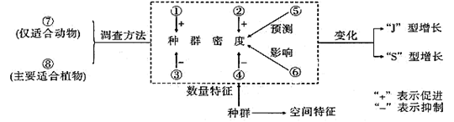
（1）图中①表示__________________________。
（2）种群的“J”型曲线增长数学模型:Nt=N₀λ^{t}中，λ值与增长率的关系是：增长率=________________。
（3）利用方法⑦调査田鼠种群密度时，若一部分被标记的田鼠被鼬捕食，则会导致种群密度估算结果___________(填“偏大” “偏小”或“相等”）。
（4）利用人工合成的性引诱剂诱杀害虫的雄性个体，破坏了害虫种群正常___________，从而降低该种群密度。
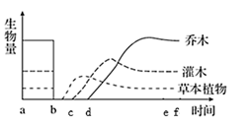
（5）为了验证种群数量的“S”型增长，小明又做了“培养液中酵母菌种群数量与时间的变化关系”的实验。在用血球计数板（1mmX1mm方格）对某一稀释100倍的样品进行计数时，发现在一个小方格内（盖玻片下的培养液厚度为0.1mm）酵母菌平均数为5，据此估算10ml培养液中有酵母菌____________个。
Ⅱ. 某一森林在遭受大火完全烧毁前后，草本植物、灌木和乔木的生物量变化如图所示（b点为发生火灾的时间）。请回答下列问题。
（1）草本植物、灌木和乔木它们的种间关系是______________ 。
（2）a～b段，三类植物在群落中会呈现出镶嵌分布，从而形成了群落的 __________。
（3）b～f段，显示火灾后植物群落的演替情况，该演替类型属于_________。三类植物在b～f段的增长方式近似于____型曲线。
（4）与cd段相比，ef段的动物分层现象较为_________。

参考答案
1．B 2．B 3．A 4．C 5．C 6．C 7．A 8．B 9．C 10．A 11．D 12．D 13．D 14．C
15．C 16．D 17．C 18．D 19．A 20．B 21．D 22．A 23．A 24．D 25．B 26．C 27．B
28．A 29．C 30．C
31．感受器 ⑥ 细胞体（或树突） 慢 A →B 由于神经递质只存在于突触前膜的突触小泡中，只能由突触前膜释放，作用于突触后膜 b 局部电流 错误 兴奋（或抑制） 2 3 促进生长 抑制生长 两重
32．内正外负 电信号－化学信号－电信号 几乎全身所有细胞 肾上腺素 胰高血糖素 神经-体液调节 摄取、利用、储存 反馈调节
33．骨髓 吞噬 淋巴因子 抗体 细胞 f b g 自身免疫 机体生来就有,不针对某一类特定病原体,而是对多种病原体都有一定的防御作用
34． 出生率和迁入率 （λ-1）×100% 或λ-1也可 偏大 性别比例 2×10¹⁰ 竞争 水平结构 次生演替 S 复杂

